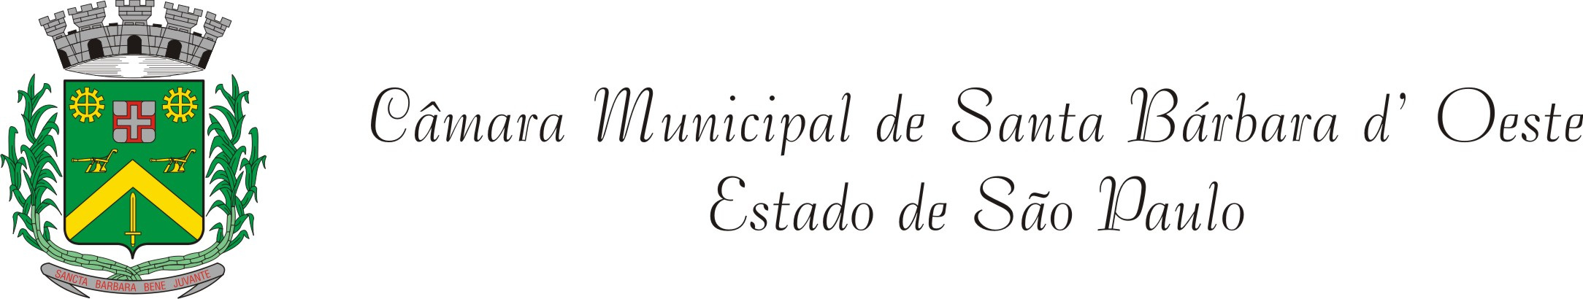

INDICAÇÃO Nº 1319 /12

“Substituição de árvore na Rua Fortaleza, defronte ao n° 07, no bairro Cidade Nova”.

**INDICA** ao Senhor Prefeito Municipal, na forma regimental, determinar ao setor competente que tome providências no sentido de proceder à substituição de uma árvore na Rua Fortaleza, defronte ao n° 07, no bairro Cidade Nova.

**Justificativa**

As raízes desta árvore estão grandes, danificando a calçada, a guia da sarjeta e prejudicando o muro da residência.

Portanto, os moradores solicitam que seja extraída do local para o plantio de outra espécie de menor porte.

Plenário “Dr. Tancredo Neves”, em 18 de julho de 2012.

**ADEMIR DA SILVA**

-vereador-